
88300 Kota Kinabalu, Sabah, Malaysia
코타키나발루 성 정하상 바오로 한국 천주교회
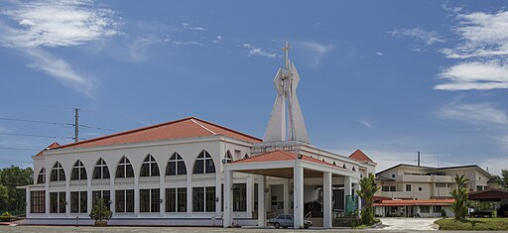
http://cafe.daum.net/kcckk

성당 안내

주임사제: 이봉춘 보로메오semibong@gmail.com
사목회장: 박승인 디다고 ☎ 016-819-5790
성모회장: 한영희 카타리나
주보편집: 이진아 안젤라 ☎ 010-959-4870

전례 안내
주일미사: 오전 10시 CHURCH OF MARY IMMACULATE 소성당
고해성사: 주일 미사 30분 전
혼배, 유아세례, 장례, 봉성체, 각종 축복식 등 성무집행 요청은 신부님께 직접 문의하시기 바랍니다.

성 가

입당 : 57 봉헌 : 241 성체 : 154 파견: 63
제 1 독서 탈출기의 말씀입니다.19,2-6ㄱ
오늘의 전례
그 무렵 이스라엘 자손들은 시나이 광야에 이르러 그 광야에 진을 쳤다. 이렇게 이스라엘은 그곳 산 앞에 진을 쳤다. 모세가 하느님께 올라가자, 주님께서 산에서 그를 불러 말씀하셨다. “너는 야곱 집안 에게 이렇게 말하여라. 이스라엘 자손들에게 알려 주어라. ‘너희는 내가 이집트인들에게 무엇을 하고 어떻게 너희를 독수리 날개에 태워 나에게 데려왔는지 보았다. 이제 너희가 내 말을 듣고 내 계약을 지키면, 너희는 모든 민족들 가운데에서 나의 소유가 될 것이다. 온 세상이 나의 것이다. 그리고 너희는 나에게 사제들의 나라가 되고 거룩한 민족이 될 것이다.’”
○ 주님의 말씀입니다. ◎ 하느님, 감사합니다.
화 답 송 시편 100(99),1-2.3.5(◎ 3ㄷ 참조)
◎ 우리는 주님의 백성, 그분 목장의 양 떼라네.
○ 온 세상아, 주님께 환성 올려라. 기뻐하며 주님을 섬겨라. 환호하며 그분 앞에 나아가라. ◎
○ 너희는 알아라, 주님은 하느님이시다. 그분이 우리를 지으셨으니 우리는 그분의 것, 그분의 백성,
그분 목장의 양 떼라네. ◎
○ 주님은 참으로 좋으시고, 그분 자애는 영원하시며, 그분 진실은 대대에 이르신다. ◎

제 2 독서 사도 바오로의 로마서 말씀입니다.5,6-11
형제 여러분, 우리가 아직 나약하던 시절, 그리스도께서는 정해진 때에 불경한 자들을 위하여 돌아가 셨습니다. 의로운 이를 위해서라도 죽을 사람은 거의 없습니다. 혹시 착한 사람을 위해서라면 누가 죽겠 다고 나설지도 모릅니다. 그런데 우리가 아직 죄인이었을 때에 그리스도께서 우리를 위하여 돌아가심 으로써, 하느님께서는 우리에 대한 당신의 사랑을 증명해 주셨습니다. 그러므로 이제 그분의 피로 의롭 게된 우리가 그분을 통하여 하느님의 진노에서 구원을 받게 되리라는 것은 더욱 분명합니다. 우리가 하느님의 원수였을 때에 그분 아드님의 죽음으로 그분과 화해하게 되었다면, 화해가 이루어진 지금 그 아드님의 생명으로 구원을 받게 되리라는 것은 더욱 분명합니다. 그뿐 아니라 우리는 또한 우리 주 예수 그리스도를 통하여 하느님을 자랑합니다. 이 그리스도를 통하여 이제 화해가 이루어진 것입니다.
○주님의 말씀입니다. ◎ 하느님, 감사합니다.
복 음 환호송 묵시 1,8 참조
◎ 알렐루야
○ 주님이 말씀하신다. 나는 하늘에서 내려온 살아 있는 빵이다. 누구든지 이 빵을 먹으면 영원히
살리라. ◎ 알렐루야.
복 음 마태오가 전한 거룩한 복음입니다.9,36-10,8
그때에 예수님께서는 군중을 보시고 가엾은 마음이 드셨다. 그들이 목자 없는 양들처럼 시달리며 기가 꺾여 있었기 때문이다. 그래서 제자들에게 말씀하셨다. “수확할 것은 많은데 일꾼은 적다. 그러니 수확할 밭의 주인님께 일꾼들을 보내 주십사고 청하여라.” 예수님께서 열두 제자를 가까이 부르시고
그들에게 더러운 영들에 대한 권한을 주시어, 그것들을 쫓아내고 병자와 허약한 이들을 모두 고쳐 주게 하셨다. 열두 사도의 이름은 이러하다. 베드로라고 하는 시몬을 비롯하여 그의 동생 안드레아, 제베대오 의 아들 야고보와 그의 동생 요한, 필립보와 바르톨로메오, 토마스와 세리 마태오, 알패오의 아들 야고 보와 타대오, 열혈당원 시몬, 그리고 예수님을 팔아넘긴 유다 이스카리옷이다. 예수님께서 이 열두 사람을 보내시며 이렇게 분부하셨다. “다른 민족들에게 가는 길로 가지 말고, 사마리아인들의 고을에도 들어가지 마라. 이스라엘 집안의 길 잃은 양들에게 가라. 가서 ‘하늘 나라가 가까이 왔다.’ 하고 선포하 여라. 앓는 이들을 고쳐 주고 죽은 이들을 일으켜 주어라. 나병 환자들을 깨끗하게 해 주고 마귀들을 쫓아내어라. 너희가 거저 받았으니 거저 주어라.”
○주님의 말씀입니다.
◎ 그리스도님, 찬미합니다.

보편 지향 기도
1. 교회를 위하여 기도합시다.
평화의 주님, 평화의 길을 찾는 교회를 이끌어 주시어, 교회가 스포츠를 통하여 문화 간, 국가 간 만남과 대화의 기회를 만들고, 존중과 연대와 인격 성숙과 같은 가치들을 증진할 수 있도록 도와주소서.
2. 세계 지도자들을 위하여 기도합시다.
의로우신 주님, 세계 지도자들을 굽어보시어, 자국의 이익을 위하여 진실을 감추는 악을 저지르지 않도록 지켜 주시고, 세상 모든 이의 참된 자유와 평화를 위하여 힘쓰게 하소서.
3. 이산가족과 북향민들을 위하여 기도합시다.
사랑이신 주님, 나라의 분단으로 고향을 떠나와 사랑하는 가족들과 헤어진 이산가족과 북향민들을 보살피시어, 헤어짐의 아픔을 지닌 모든 이가 서로 안부를 확인하고 만남을 이어 갈 수 있도록 은총을 베풀어 주소서.
4. 교구(대리구, 수도회) 공동체를 위하여 기도합시다.
일치의 주님, 저희 교구(대리구, 수도회) 공동체의 구성원들을 살펴 주시어, 주님의 사랑을 깊이 깨닫고 자신의 임무에 충실하며 믿음 안에 하나 되게 하소서
본당 소식
◈ 공지 사항

우리들의 정성 RM/KRW
 | 05월31일 | 06월 07일
주일헌금 | RM245 | RM310
감사헌금 | -- | --
◈ 교무금
이진아 안젤라 (1월~6월)
◈ 특별헌금

로사리오 성월 순례
- 장소: Holy Rosary Church, Limbahau
- 시간: 27일(월)
- 주시기 바랍니다.

위령성월 전례
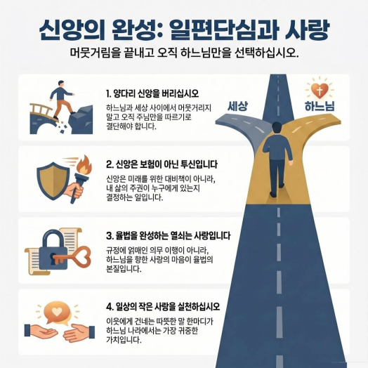

영성 생활
본 당 소 식

